Avaliação Android

Escreva o código de uma classe Dao para realizar as operações de inclusão, exclusão, alteração e consulta de todos os registros existentes em uma tabela SQLite criada com o seguinte comando:

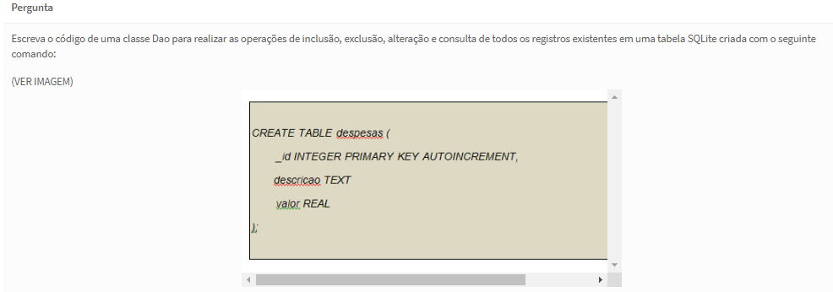

public class BancoListaOpenHelper extends SQLiteOpenHelper {

private static final String mysqlDespesas = “despesas.db”;

private BancoListaOpenHelper bancoOpenHelper;

public BancoListaOpenHelper(Context context) {

super(context, mysqlDespesas, null, 1);

}

@Override

public void onCreate(SQLiteDatabase db) {

String criarTabela = “CREATE TABLE despesas “ +

“(_id INTEGER PRIMARY KEY AUTOINCREMENT, “ +

“descricao TEXT,” +

“valor REAL);”;

db.execSQL(criarTabela);

}

}

----------------------------------------------------------------------------

public class Dao {

private static final String mysqlDespesas = “despesas.db”;

private SQLiteDatabase banco;

private BancoListaOpenHelper bancoOpenHelper;

public Dao(Context context) {

bancoOpenHelper = new BancoListaOpenHelper(context, mysqlDespesas,

null, 1);

}

public void abrir() throws SQLException {

banco = bancoOpenHelper.getWritableDatabase();

}

public void fechar() {

if (banco != null)

banco.close();

}

public void inserirDespesa(String descricao, double valor) {

ContentValues novaDespesa = new ContentValues();

novaDespesa.put(“descricao”, descricao);

novaDespesa.put(“valor”, valor);

banco.insert(“despesas”, null, novaDespesa);

}

public void alterarDespesa(long id, String descricao, double valor) {

ContentValues despesaAlterado = new ContentValues();

despesaAlterado.put(“descricao”, descricao);

despesaAlterado.put(“valor”, valor);

banco.update(“despesa”, despesaAlterado, “_id = “ + id, null);

}

public void removerDespesa(long id) {

banco.delete(“despesa”, “_id = “ + id, null);

}

public Cursor obterTodasAsDespesas() {

return banco.query(“despesas”, null, null, null,

null, null, “descricao”);

}

}